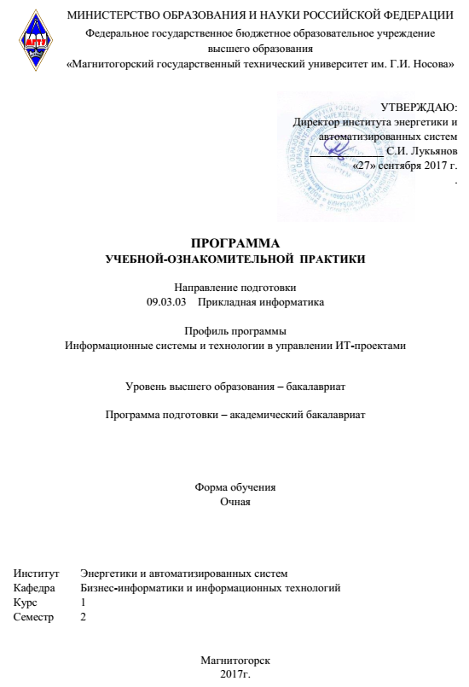

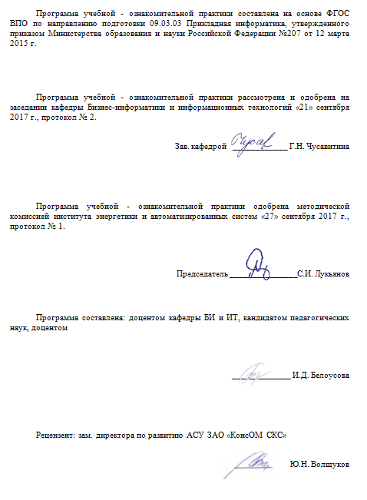

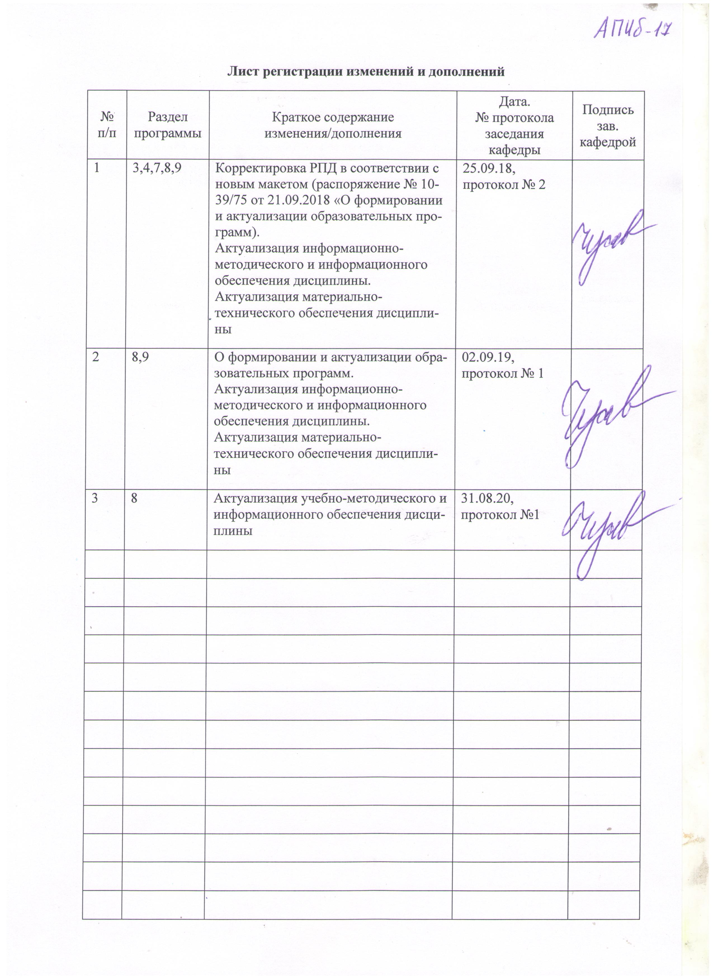

## 1 Цели учебной - ознакомительная практики

## Целью учебной - ознакомительной практики по направлению 09.03.03 Прикладная информатика является: закрепление, расширение и углубление теоретических знаний, приобретение практических навыков работы с современными информационными технологиями, способствующих комплексному формированию общекультурных, общепрофессиональных и профессиональных компетенций обучающихся, а также приобретение опыта самостоятельной профессиональной деятельности.

## 2 Задачи учебной - ознакомительной практики

Задачами учебной - ознакомительной практики являются:

* описать организационно-технологические аспекты деятельности предприятия /подразделения – места прохождения практики;
* провести анализ бизнес-процессов организации - места прохождения практики;
* провести оценку качества функционирования объекта информатизации и осуществляемых видов деятельности.
* проанализировать недостатков функционирования объекта информатизации и осуществляемых видов деятельности.

## 3 Место учебной - ознакомительной практики в структуре образовательной программы

Для прохождения учебной - ознакомительной практики необходимы знания, умения и владения, сформированные в результате изучения «Информатика», «Введение в прикладную информатику», «Информационные системы и технологии», «Прикладное программирование».

Знания, умения и владения, полученные в процессе прохождении учебной-ознакомительной практики, будут необходимы для изучения студентами дисциплин «Основы статистической обработки данных», «Теория информационных систем», «Вычислительные системы, сети и телекоммуникации», «Предметно-ориентированные экономические информационные системы».

## 4 Место проведения практики

Учебная - ознакомительная практика проводится на базе предприятия (организации, учреждения), независимо от его организационно-правовых форм или структурных подразделениях предприятия (организации, учреждения), осуществляющего деятельность, соответствующую области и (или) объектам, и (или) видам профессиональной деятельности, а также возможно на базе кафедры Бизнес-информатики и информационных технологий, УИТ и АСУ, ЦОР и ДОТ ФГБОУ ВО «МГТУ им. Г.И. Носова».

Способ проведения учебной - ознакомительной практики: стационарная и выездная.

Учебная - ознакомительная практика осуществляется непрерывно.

## 5 Компетенции обучающегося, формируемые в результате прохождения учебной - ознакомительной практики и планируемые результаты обучения

В результате прохождения учебной - ознакомительной практики у обучающего, должны быть сформированы следующие компетенции: ОК-7; ОПК-4; ПК-23; ПК-24

| Структурный  элемент  компетенции | Планируемые результаты обучения |
| --- | --- |
| ОК-7 способностью к самоорганизации и самообразованию | |
| Знать | понятия и методы самоорганизации и самообразования с использованием средств ИКТ |
| Уметь | применять методы и способы получения новых знаний с использованием средств ИКТ |
| Владеть | навыками самоорганизации и самообразования при решении задач учебной практики с использованием средств ИКТ |
| ОПК-4 способностью решать стандартные задачи профессиональной деятельности на основе информационной и библиографической культуры с применением информационно-коммуникационных технологий и с учетом основных требований информационной безопасности | |
| Знать | возможности современных ИКТ, используемых для решения стандартных задач профессиональнойдеятельности |
| Уметь | решать прикладные задачи с использованием современных ИКТ; |
| Владеть | навыками по применению ИКТ к решению задач профессиональнойдеятельности |
| ПК-23 способностью применять системный подход и математические методы в формализации решения прикладных задач | |
| Знать | базовые принципы системного подхода; |
| Уметь | использовать принципы системного подхода и методы математического моделирования в формализации решения прикладных задач; |
| Владеть | навыками применения стандартных методов системного подхода для решения учебных задач; |
| ПК-24 способностью готовить обзоры научной литературы и электронных информационно-образовательных ресурсов для профессиональной деятельности | |
| Знать | специфику доступа к научной литературе и электронным информационно-образовательным ресурсам; |
| Уметь | использовать и анализировать информацию, извлекаемую из научной литературы и электронных информационно-образовательных ресурсов; |
| Владеть | навыками подготовки обзоров научной литературы и электронных информационно-образовательных ресурсов для профессиональнойдеятельности |

## 6 Структура и содержание учебной - ознакомительной практики

Общая трудоемкость практики составляет 3зачетных единиц, 108 акад. часов, в том числе:

– контактная работа 3,7 акад. часов;

– самостоятельная работа 104,3 акад. часов.

– в форме практической подготовки – 108 акад. часов

| №  п/п | Разделы (этапы) и содержание практики | Виды работ на практике,  включая самостоятельную работу | Код и структурный элемент компетенции |
| --- | --- | --- | --- |
|  | 1. Подготовительный этап | Общее собрание обучающихся по вопросам организации практики.  Инструктаж по технике безопасности. Получение задания на практику | ОПК-4 -ув  ПК-23 -ув  ПК-24 -ув |
|  | 1. Основной этап | Выполнение индивидуального задания по практике | ОК-7 -зув  ОПК-4 -зув  ПК-23-зув  ПК-24 -зув |
|  | III. Заключительный этап | Систематизация и анализ материала по заданиям практики.  Подготовка и защита отчета по практике | ОК-7 -зув  ОПК-4 -зув  ПК-23 -зув  ПК-24 -зув |

## **7 Оценочные средства для проведения промежуточной аттестации по** учебной - ознакомительной практике

Промежуточная аттестация по учебной - ознакомительной практике имеет целью определить степень достижения запланированных результатов обучения и проводится в форме зачета с оценкой.

Зачет с оценкой выставляется обучающемуся за подготовку отчета по практике.

Подготовка отчета выполняется обучающимся самостоятельно под руководством преподавателя. При написании отчета обучающийся должен показать свое умение работать с нормативным материалом и литературными источниками, а также возможность систематизировать и анализировать фактический материал и самостоятельно творчески его осмысливать.

Содержание отчета определяется индивидуальным заданием, выданным руководителем практики. В процессе написания отчета обучающийся должен разобраться в теоретических вопросах избранной темы, самостоятельно проанализировать практический материал, разобрать и обосновать практические предложения.

На протяжении всего периода прохождения практики обучающийся должен вести дневник по практике.

Содержание отчета должно включать следующие разделы:

1. Титульный лист
2. Задание на практику
3. Дневник практики
4. Введение: цель, место, дата начала и продолжительность практики.
5. Основная часть: в отчете последовательно раскрывается содержание и результаты выполнения заданий по практике. Результаты выполнения индивидуального задания.
6. Заключение: содержит обобщение результатов прохождения практики, личностных достижений и затруднений.
7. Список использованных источников и информационных ресурсов.
8. Приложения: в данном разделе могут быть размещены таблицы, схемы, плановая, учетная, отчетная и другая документация. Обязательна справка о проверке отчета на антиплагиат.

Готовый отчет сдается на проверку преподавателю в день окончания практики. Преподаватель, проверив отчет, может возвратить его для доработки вместе с письменными замечаниями. Обучающийся должен устранить полученные замечания.

**Примерное индивидуальное задание на учебной - ознакомительной практике:**

1. Дать технико-экономическую характеристику предприятия/подразделения
   1. Описать организационно-технологические аспекты деятельности предприятия/подразделения.
   2. Описать информационные процессы организации.
2. Провести анализ бизнес-процессов организации

2.1 Провести оценку качества функционирования объекта информатизации и осуществляемых видов деятельности.

2.2 Провести анализ недостатков функционирования объекта информатизации и осуществляемых видов деятельности.

1. Подготовить и защитить отчет по практике.

**Планируемые результаты практики**:

* получить практические навыки предпроектного обследования предметной области.
* подготовка выводов о деятельности предприятия/подразделения, востребованности их продуктов на соответствующих рынках;
* публичная защита своих выводов и отчета по практике.

Аттестация по итогам практики проводится в форме защиты выполненной работы, на основании отзыва с места практики, дневника практики, отчета студента по практике.

**Показатели и критерии оценивания:**

– на оценку **«отлично»** (5 баллов) – обучающийся представляет отчет, в котором в полном объеме раскрыто содержание задания; текст излагается последовательно и логично с применением актуальных нормативных документов; в отчете дана всесторонняя оценка практического материала; используется творческий подход к решению проблемы; сформулированы экономически обоснованные выводы и предложения. Отчет соответствует предъявляемым требованиям к оформлению.

На публичной защите обучающийся демонстрирует системность и глубину знаний, полученных при прохождении практики; стилистически грамотно, логически правильно излагает ответы на вопросы; дает исчерпывающие ответы на дополнительные вопросы преподавателя; способен обобщить материал, сделать собственные выводы, выразить свое мнение, привести иллюстрирующие примеры.

– на оценку **«хорошо»** (4 балла) – обучающийся представляет отчет, в котором содержание раскрыто достаточно полно, материал излагается с применением актуальных нормативных документов, основные положения хорошо проанализированы, имеются выводы и экономически обоснованные предложения. Отчет в основном соответствует предъявляемым требованиям к оформлению.

На публичной защите обучающийся демонстрирует достаточную полноту знаний в объеме программы практики, при наличии лишь несущественных неточностей в изложении содержания основных и дополнительных ответов; владеет необходимой для ответа терминологией; недостаточно полно раскрывает сущность вопроса; отсутствуют иллюстрирующие примеры, обобщающее мнение студента недостаточно четко выражено.

– на оценку **«удовлетворительно»** (3 балла) – обучающийся представляет отчет, в котором содержание раскрыты слабо и в неполном объеме, выводы правильные, но предложения являются необоснованными. Материал излагается на основе неполного перечня нормативных документов. Имеются нарушения в оформлении отчета.

На публичной защите обучающийся демонстрирует недостаточно последовательные знания по вопросам программы практики; использует специальную терминологию, но допускает ошибки в определении основных понятий, которые затрудняется исправить самостоятельно; демонстрирует способность самостоятельно, но не глубоко, анализировать материал, раскрывает сущность решаемой проблемы только при наводящих вопросах преподавателя; отсутствуют иллюстрирующие примеры, отсутствуют выводы.

– на оценку **«неудовлетворительно»** (2 балла) – обучающийся представляет отчет, в котором содержание раскрыты слабо и в неполном объеме, выводы и предложения являются необоснованными. Материал излагается на основе неполного перечня нормативных документов. Имеются нарушения в оформлении отчета. Отчет с замечаниями преподавателя возвращается обучающемуся на доработку, и условно допускается до публичной защиты.

На публичной защите обучающийся демонстрирует фрагментарные знания в рамках программы практики; не владеет минимально необходимой терминологией; допускает грубые логические ошибки, отвечая на вопросы преподавателя, которые не может исправить самостоятельно.

– на оценку **«неудовлетворительно»** (1 балл) – обучающийся представляет отчет, в котором очень слабо рассмотрены практические вопросы задания, применяются старые нормативные документы и отчетность. Отчет выполнен с нарушениями основных требований к оформлению. Отчет с замечаниями преподавателя возвращается обучающемуся на доработку, и не допускается до публичной защиты.

## 8 Учебно-методическое и информационное обеспечение учебной -ознакомительной практики

## а) Основная литература:

1. Нетёсова, О. Ю.  Информационные системы и технологии в экономике : учебное пособие для вузов / О. Ю. Нетёсова. — 3-е изд., испр. и доп. — Москва : Издательство Юрайт, 2020. — 178 с. — (Высшее образование). — ISBN 978-5-534-08223-4. — Текст : электронный // ЭБС Юрайт [сайт]. — URL: <https://urait.ru/viewer/informacionnye-sistemy-i-tehnologii-v-ekonomike-452595>

**б) Дополнительная литература:**

1. Гобарева, Я.Л. Бизнес-аналитика средствами Excel [Электронный ресурс]: Учебное пособие/ О.Ю. Городецкая, А.В. Золотарюк. - 2-е изд., испр. и доп. - М.:Вузовский учебник, НИЦ ИНФРА-М, 2015. - 336 с.: 60x90 1/16 (Переплёт 7БЦ) ISBN 978-5-9558-0390-6 - Режим доступа: <http://znanium.com/catalog/product/478466>
2. Кузьмина, Е. Е.  Комплексный анализ хозяйственной деятельности. В 2 ч. Часть 1 : учебник и практикум для вузов / Е. Е. Кузьмина, Л. П. Кузьмина ; под общей редакцией Е. Е. Кузьминой. — Москва : Издательство Юрайт, 2020. — 225 с. — (Высшее образование). — ISBN 978-5-9916-9203-8. — Текст : электронный // ЭБС Юрайт [сайт]. — URL: <https://urait.ru/bcode/450492>
3. Кулагина, Н. А.  Анализ и диагностика финансово-хозяйственной деятельности предприятия. Практикум : учебное пособие для вузов / Н. А. Кулагина. — 2-е изд., перераб. и доп. — Москва : Издательство Юрайт, 2020. — 135 с. — (Высшее образование). — ISBN 978-5-534-07835-0. — Текст : электронный // ЭБС Юрайт [сайт]. — URL: <https://urait.ru/bcode/453800> .
4. Общее управление организацией. Теория и практика: Учебник / З.П. Румянцева. - М.: НИЦ ИНФРА-М, 2015. - 304 с.: 60x90 1/16. - (Высшее образование: Бакалавриат). (переплет) ISBN 978-5-16-010536-9. Режим доступа: <http://znanium.com/bookread2.php?book=492741>
5. Чистов Д. В. Информационные системы в экономике [Электронный ресурс]: Учеб. пособие/ Д. В.Чистов - М.: НИЦ ИНФРА-М, 2015. - 234 с.: 60x90 1/16. - (Высшее образование: Бакалавриат) (Переплёт 7БЦ) ISBN 978-5-16-003511-6 - Режим доступа: <http://znanium.com/catalog/product/489996>

в) **Методические указания:**

Методические указания по организации и проведению учебной и производственной практик обучающихся направления 230700.62 «Прикладная информатика». – Магнитогорск: Изд-во Магнитогорск.гос.тех.ун-та, 2015.- 29 с.

**г) Программное обеспечение и Интернет-ресурсы:**

|  |  |  |  |  |  |  |  |  |
| --- | --- | --- | --- | --- | --- | --- | --- | --- |
|  |  | Наименование ПО | № договора | Срок действия лицензии | | | | |
|  |  | MS Windows 7 Professional(для классов) | Д-1227-18 от 08.10.2018 | 11.10.2021 | | | | |
|  |  |
|  |  | MS Office 2007 Professional | № 135 от 17.09.2007 | бессрочно | | | | |
|  |  | MS Office Visio Prof 2007(для классов) | Д-1227-18 от 08.10.2018 | 11.10.2021 | | | | |
|  |  |  |  | | |  |  | | |  |
| **Профессиональные базы данных и информационные справочные системы** | | | | | | | | |
|  | Название курса | | | | Ссылка | | |  |
|  | Федеральное государственное бюджетное учреждение «Федеральный институт промышленной собственности» | | | | URL: http://www1.fips.ru/ | | |  |
|  |  |
|  | Информационная система - Единое окно доступа к информационным ресурсам | | | | URL: http://window.edu.ru/ | | |  |
|  | Поисковая система Академия Google (Google Scholar) | | | | URL: https://scholar.google.ru/ | | |  |
|  | Национальная информационно-аналитическая система – Российский индекс научного цитирования (РИНЦ) | | | | URL: https://elibrary.ru/project_risc. asp | | |  |

**Интернет-ресурсы:**

1. Официальные сайты организаций <http://www.magtu.ru>, <http://www.gks.ru> и т.п.
2. Каталог образовательных Интернет-ресурсов [Электронный ресурс]. – URL: <http://edu-top.ru/katalog/>;
3. Образовательные ресурсы Интернета. [Электронный ресурс]. – URL: http://www.alleng.ru/edu/educ.htm
4. [Федеральный образовательный портал «Информационно-коммуникационные технологии в образовании](http://window.edu.ru/resource/832/7832)». [Электронный ресурс]. – URL: <http://www.ict.edu.ru/>;
5. Федеральный портал. Российское образование. [Электронный ресурс]. – URL: <http://www.edu.ru/>
6. Федеральное хранилище [Единая коллекция цифровых образовательных ресурсов](http://school-collection.edu.ru/). [Электронный ресурс]. – URL: <http://school-collection.edu.ru/>
7. Информика. ФГАУ ГНИИ ИТТ «Информика». [Электронный ресурс]. – URL: <http://www.informika.ru/>
8. Информационные технологии в образовании. [Электронный ресурс]. – URL: <http://mech.math.msu.su/InfTech/>

**9. Материально-техническое обеспечение учебно-ознакомительной практики**

Материально-техническое обеспечение учебно-ознакомительной практики включает:

| Тип и название аудитории | Оснащение аудитории |
| --- | --- |
| Предприятия (организации, учреждения), независимо от его организационно-правовых форм или структурных подразделениях предприятия (организации, учреждения), осуществляющего деятельность, соответствующую области и (или) объектам, и (или) видам профессиональной деятельности | Материально-техническое обеспечение предприятия, на базе которого проводится практика - позволяет в полном объеме реализовать цели и задачи практики и сформировать соответствующие компетенции |
| Аудитории для групповых и индивидуальных консультаций, текущего контроля и промежуточной аттестации | Персональные компьютеры с пакетом MS Office, выходом в Интернет и с доступом в электронную информационно-образовательную среду университета |
| Аудитории для самостоятельной работы: компьютерные классы; читальные залы библиотеки | Персональные компьютеры с пакетом MS Office, выходом в Интернет и с доступом в электронную информационно-образовательную среду университета |
| Помещение для хранения и профилактического обслуживания учебного оборудования | Стеллажи для хранения учебно-наглядных пособий и учебно-методической документации. |